http://iec.njucm.edu.cn

HTTP.SYS远程代码执行

风险分析：
远程执行代码漏洞存在于 HTTP 协议堆栈 (HTTP.sys) 中，当 HTTP.sys 未正确分析经特殊设计的 HTTP 请求时会导致此漏洞。 成功利用此漏洞的攻击者可以在系统帐户的上下文中执行任意代码。
若要利用此漏洞，攻击者必须将经特殊设计的 HTTP 请求发送到受影响的系统。 通过修改 Windows HTTP 堆栈处理请求的方式，安装更新可以修复此漏洞。

风险验证：
iec.njucm.edu.cn
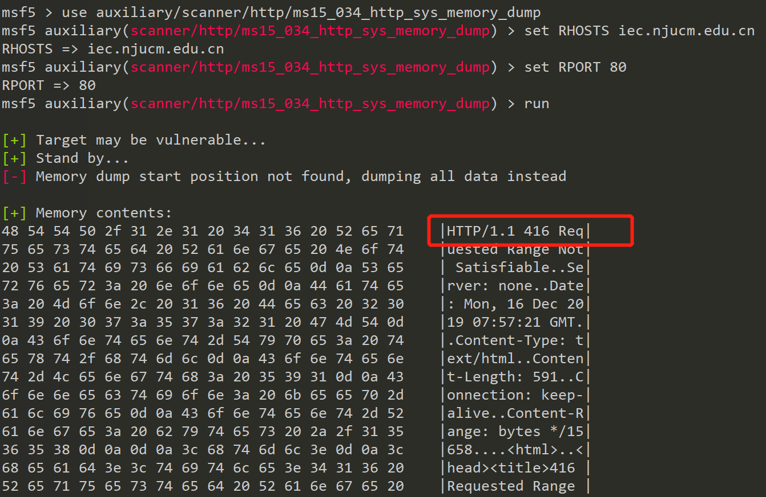

风险范围：
202.195.210.203

风险等级：
高危

安全建议：
目前微软官方已经给出修复补丁（3042553），用户安装修复补丁即可。
参考：
https://technet.microsoft.com/zh-CN/library/security/ms15-034.aspx
https://support.microsoft.com/zh-cn/kb/3042553

框架注入

风险分析：
框架注入攻击是一个所有基于GUI的浏览器攻击，它包括任何代码如JavaScript、VBScript(ActivX)、Flash、AJAX(html+js+py)。代码被注入是由于脚本没有对它们正确验证，攻击者有可能注入含有恶意内容的frame或iframe标记。

风险验证：
测试数据包：
POST /Confirmation1.aspx HTTP/1.1
Host: iec.njucm.edu.cn
User-Agent: Mozilla/5.0 (Windows NT 6.1; WOW64; Trident/7.0; SLCC2; .NET CLR 2.0.50727; .NET CLR 3.5.30729; .NET CLR 3.0.30729; .NET4.0C; .NET4.0E; rv 11.0) like Gecko
Cookie: ASP.NET_SessionId=tgjo2wrfcephluu4pmkf0r45
Accept: */*
Accept-Encoding: gzip,deflate
Content-Type: application/x-www-form-urlencoded
Referer: http://iec.njucm.edu.cn/Confirmation1.aspx
Content-Length: 317

__VIEWSTATE=__VIEWSTATE%3D%23%2A%2F%2D%2D%3E%27%22%29%3B%3E%3C%2Fiframe%3E%3C%2Fscript%3E%3C%2Fstyle%3E%3C%2Ftitle%3E%3C%2Ftextarea%3E%3Ciframe+src%3Dhttp%3A%2F%2Fwww.anonymous.com%3E&__EVENTVALIDATION=%2FwEWAgL2g%2BrrAQKA4sljPWjxqEywOhKEVJAXRaWJQl%2B%2B9Pg%3D&ctl00%24ContentPlaceHolder1%24Button1=%E7%A1%AE%E8%AE%A4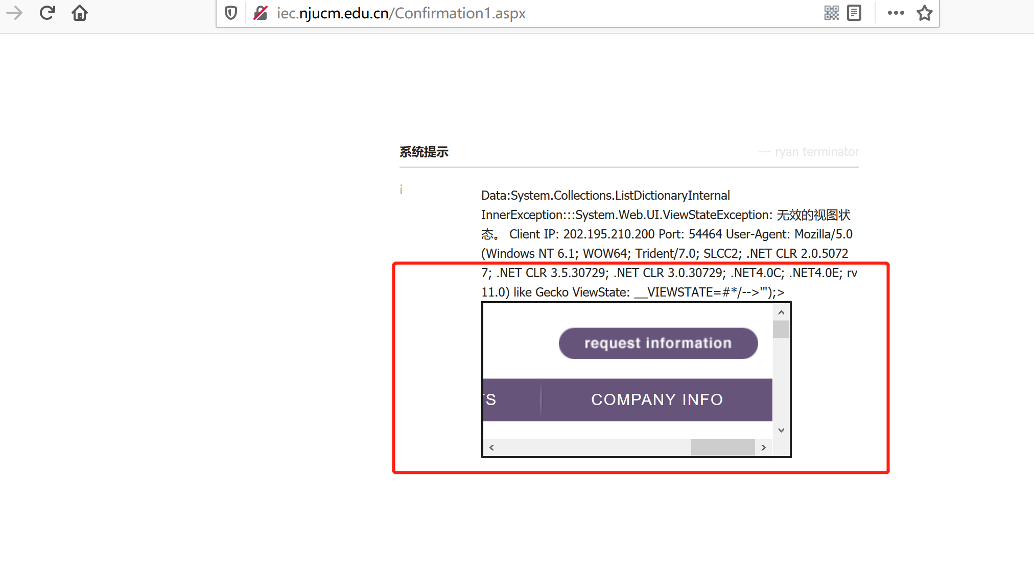

风险等级：
高危

安全建议：
建议过滤出所有以下字符：
[1] |（竖线符号）
[2] & （& 符号）
[3];（分号）
[4] $（美元符号）
[5] %（百分比符号）
[6] @（at 符号）
[7] '（单引号）
[8] "（引号）
[9] \'（反斜杠转义单引号）
[10] \"（反斜杠转义引号）
[11] <>（尖括号）
[12] ()（括号）
[13] +（加号）
[14] CR（回车符，ASCII 0x0d）
[15] LF（换行，ASCII 0x0a）
[16] ,（逗号）
[17] \（反斜杠）

